**系統說明文件**

專案主題

大富翁飛行遊戲

專案成立背景

大富翁是童年美好的回憶，其中的角色風格多樣且吸引人，盼能讓使用者能化身成為大富翁的人物，展開一場奇幻的冒險之旅。

專案目標

* 團隊製作遊戲的過程與成就分享
* 將上課所學的Visual Studio 做實際應用
* 專案展示的實際操作(將商品做有效的Demo)
* 運用遊戲的方式訓練手眼協調
* 製作排行榜與親朋好友分享遊戲競爭的樂趣

系統特色

* 創新性：

相對於一般手機遊戲的三條路空間，此系統可以移動的空間更加擴大，並可以上下左右移動，增加玩家移動空間和操作性技巧的多元化。

* 技巧性：

死亡判定方式─發現判定死亡的方式在於左圖的右邊界和右圖左邊界重疊時。

**障礙物**

**玩家**

**遊戲結束判定**

* 完整性：

已擁有

1. 加入了選擇角色的元素，並透過賺取金錢的方式解鎖新的角色遊玩。
2. 加入了積分榜，可以增加與朋友競爭的樂趣。
3. 購買角色的商店設計，琳瑯滿目的商品可增加遊戲的多元性。

尚可增加

1. 怪物與障礙的飛行方向可以不只由右向左移動。
2. 增加路上出現的特殊道具，當玩家操控拿取道具，可發動特殊功能。
3. 特殊功能可以依角色的不同而有不同的設計，增加Money的實用性。

* 外觀設計：

外觀設計的部分較為薄弱，都是運用網路上易取得的圖片進行遊戲製作，較少原創性的圖畫，但是大富翁的人物設計還是有口碑的，需要注意的是會涉及版權問題。

小組成員及貢獻度

101703007 資科二 邱煒傑 15% 製作PTT、系統說明文件、上台報告

101703010 資科二 林彥良 16% 程式設計

101703030 資科二 張嘉哲 19% 程式設計、統整

101703031 資科二 黃哲猷 16% 美宣、遊戲畫面設計

101703032 資科二 鄒季霖 18% 程式設計

101703037 資科二 應思平 16% 程式設計

系統特色、功能操作說明(附截圖)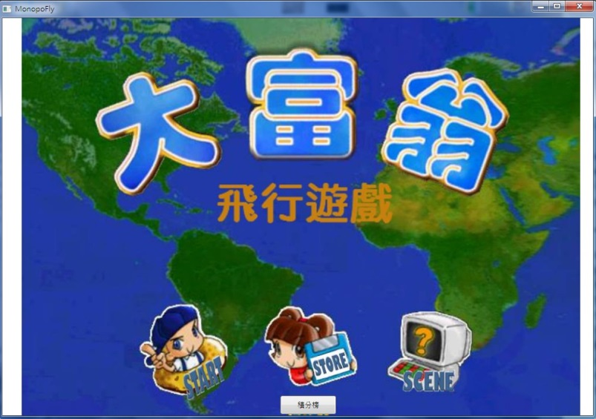

**選擇START，進入遊戲**

* 遊戲主畫面

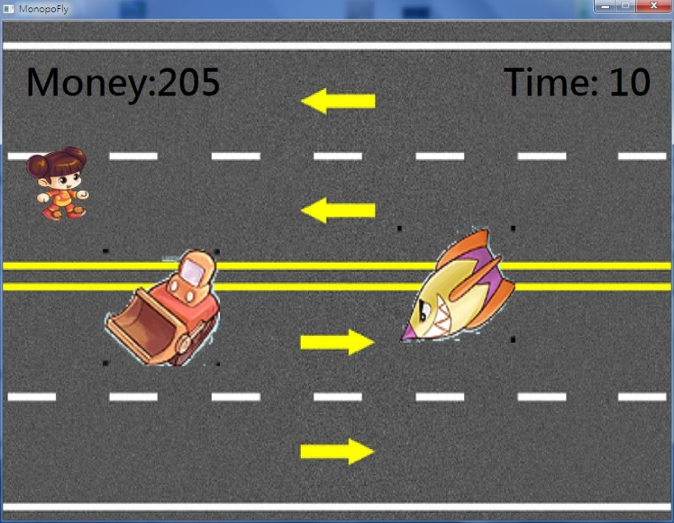 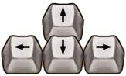

**請使用方向鍵控制孫小美**

**躲避敵人追擊**

* 遊戲進行畫面‧之一：右方會有不斷襲來的敵人。

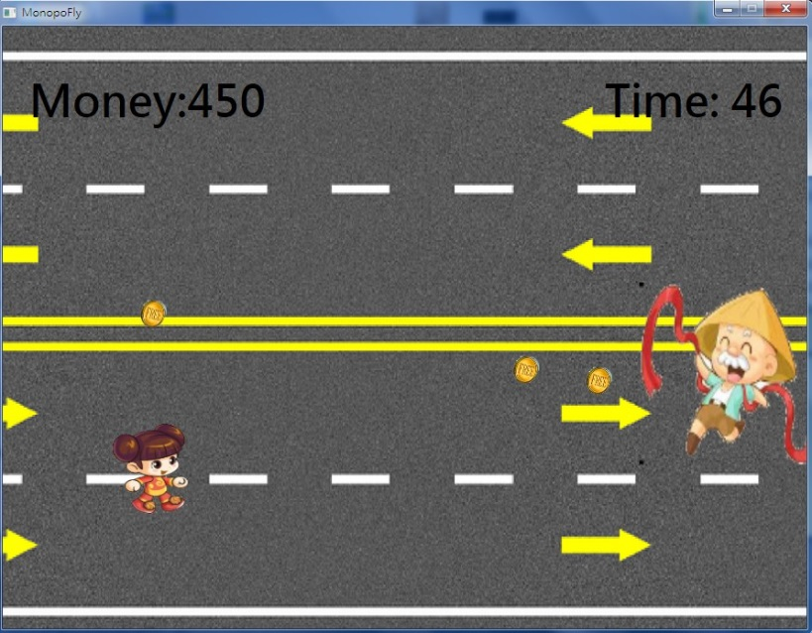

* 遊戲畫面進行‧之二：Time = 40 時出現的BOSS，必須躲避投擲物。

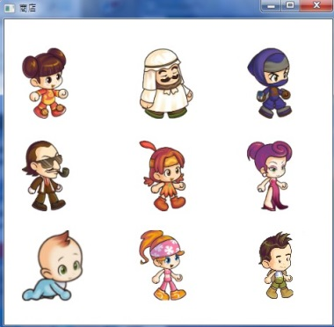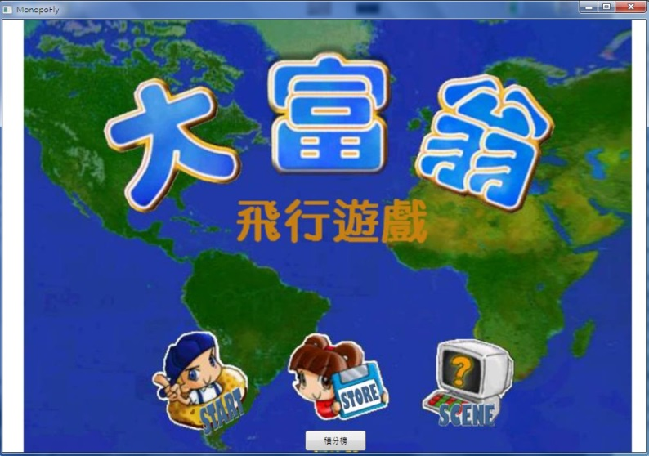

* 遊戲主畫面‧角色選擇：可以選購自己心儀的角色。

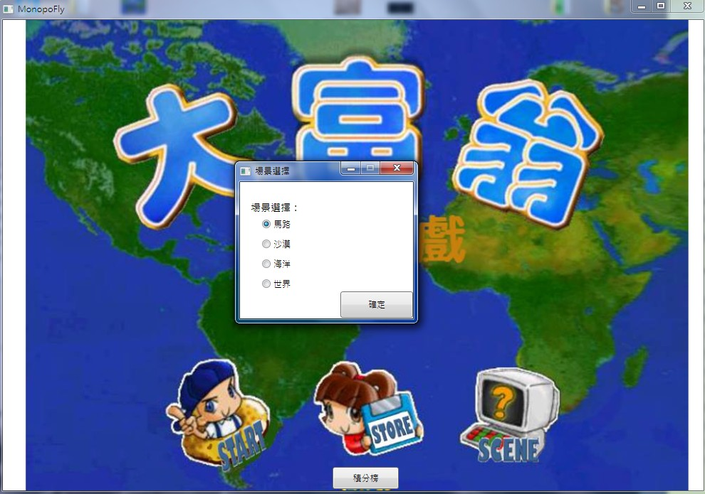

* 遊戲主畫面‧場景選擇：可選擇遊戲進行畫面的場景。

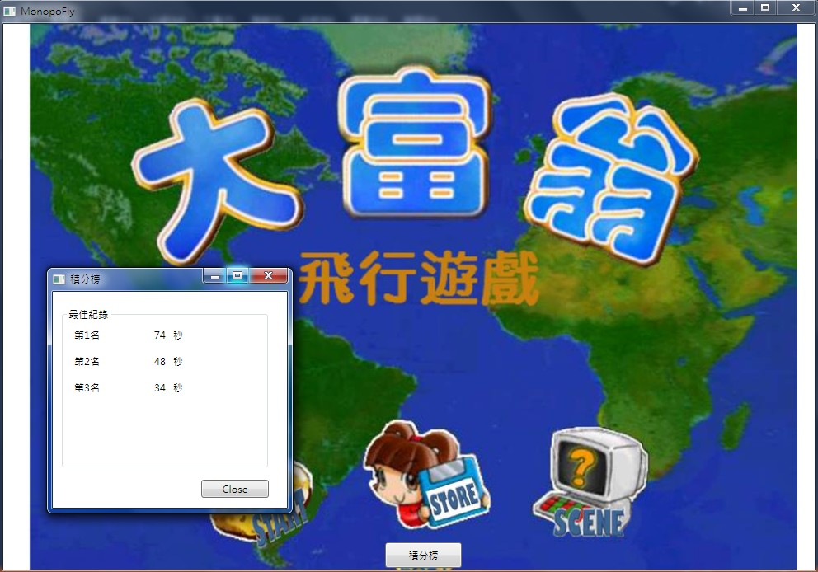

* 遊戲主畫面‧積分榜：可查看遊戲的排名狀況。

參考資料

【C#程式設計手冊】

http://msdn.microsoft.com/zh-tw/library/67ef8sbd.aspx